МИНИСТЕРСТВО ОБРАЗОВАНИЯ РЕСПУБЛИКИ БЕЛАРУСЬ

УЧРЕЖДЕНИЕ ОБРАЗОВАНИЯ
ГОМЕЛЬСКИЙ ГОСУДАРСТВЕННЫЙ ТЕХНИЧЕСКИЙ
УНИВЕРСИТЕТ ИМЕНИ П.О.СУХОГО

Факультет автоматизированных и информационных систем

Кафедра «Информационные технологии»

направление специальности 6-05-0611-01 Информационные системы
и технологии (в игровой индустрии)

ЛАБОРАТОРНАЯ РАБОТА №3

по дисциплине: «Разработка приложений для iPhone и iPad»
на тему: «Механизмы сериализации, локального и
долговременного хранения данных в iOS и iPadOS»

Выполнил: студент гр. ИТИ-41
Калинин В.М.
Принял: ст. преподаватель
Семенченя Т.С.

Гомель 2026
Цель работы: реализовать хранение данных мобильного приложения для проверки состава продуктов. Необходимо обеспечить сохранение профиля пользователя с критическими аллергенами, журнала проверенных продуктов и медицинского справочника аллергенов и вредных добавок.

Задание:
Для приложения «Мобильное приложение для проверки состава продуктов со сканером штрихкодов» необходимо реализовать:
- основную реляционную базу данных для хранения профиля пользователя и истории проверок;
- вспомогательное нереляционное хранилище Realm для медицинского реестра;
- сохранение выбранных пользователем аллергенов;
- добавление и удаление аллергенов из профиля;
- сохранение новых проверок продуктов с текущими датой и временем;
- проверку работы приложения на мобильном Android-устройстве.
Вместо SwiftData, указанного в исходном задании, используется SQLite через Flutter-пакет sqflite, так как проект выполняется на Flutter согласно разрешённой замене технологий.

Ход выполнения работы

1. Используемые средства

Приложение разработано на языке Dart с использованием фреймворка Flutter. Для разработки и сборки Android-приложения применялись Flutter SDK и Android Studio. Начиная с третьей лабораторной работы приложение проверялось на реальном Android-устройстве.
Для хранения основных данных использована реляционная база SQLite и пакет sqflite. В ней сохраняются профиль пользователя и журнал проверок продуктов. Для вспомогательного медицинского реестра применена нереляционная база Realm.
Проверка работы программы выполнялась на телефоне: изменялись аллергены в профиле, сканировались штрихкоды и проверялось сохранение данных после повторного запуска приложения.

2. Структура проекта

Код проекта разделён по назначению. Экраны приложения находятся в папке lib/screens, отдельные элементы интерфейса – в lib/widgets, модель продукта – в lib/models. Демонстрационные сведения о продуктах размещены в lib/data/products.dart.
Работа с базами данных вынесена в папку lib/storage:
- local_database.dart создаёт таблицы SQLite и выполняет чтение и сохранение данных;
- storage_models.dart преобразует данные профиля и продуктов в записи базы данных и обратно;
- medical_registry.dart описывает записи медицинского реестра Realm;
- app_storage.dart загружает сохранённые данные и связывает хранилища с остальной частью приложения.
Проверка состава продукта выделена в файл lib/services/product_check.dart. Он сопоставляет компоненты продукта с аллергенами из профиля и определяет вердикт. Тесты находятся в папке test. Исходный код основных файлов приведён в конце отчёта.

3. Хранение профиля пользователя

В основной базе данных создана таблица profile. Она хранит имя пользователя, учебную группу и список выбранных критических аллергенов. При запуске приложения сохранённые сведения загружаются из базы и отображаются на экране профиля.
Пользователь видит выбранные аллергены и может изменить их список. Общий вид профиля представлен на рисунке 1.

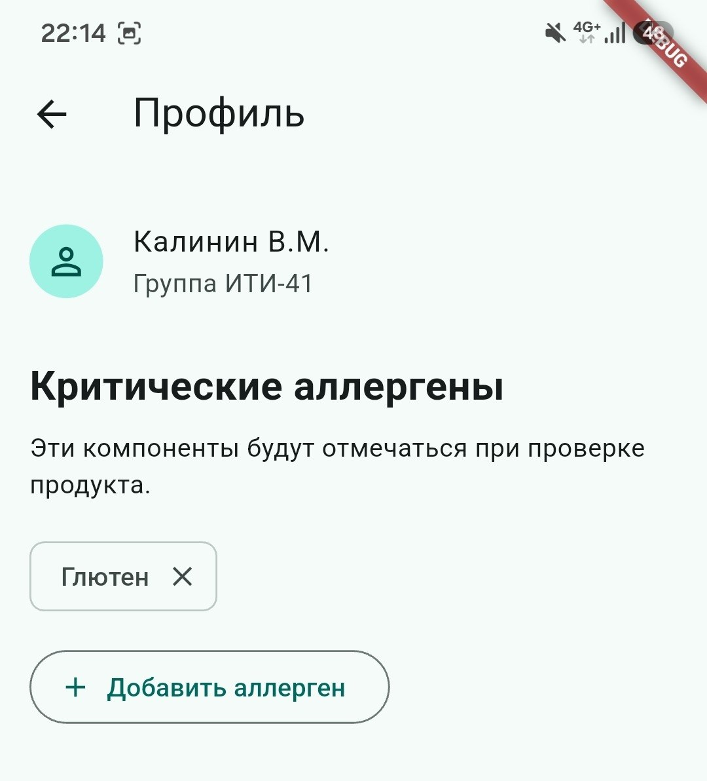

Рисунок 1 – Профиль пользователя с выбранным критическим аллергеном

На рисунке 1 показаны данные студента Калинина В.М., группа ИТИ-41 и выбранный аллерген «Глютен». Рядом с аллергеном находится кнопка удаления, а ниже – кнопка добавления нового компонента.
Добавление выполняется выбором из предложенного списка, без ручного ввода текста. На рисунке 2 показан список доступных аллергенов и состояние профиля после изменения выбора.
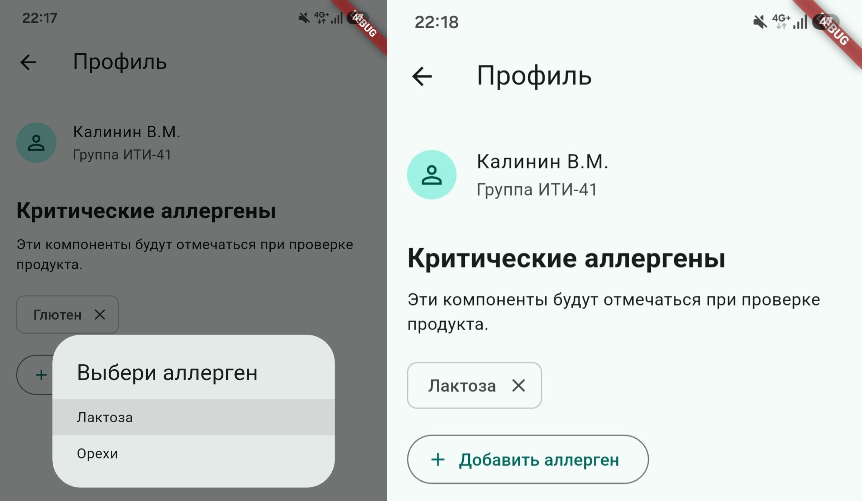

Рисунок 2 – Выбор аллергена «Лактоза» и профиль после удаления «Глютена»

После удаления «Глютена» и добавления «Лактозы» новый список сохраняется в SQLite. При закрытии и повторном запуске приложения выбранный аллерген остаётся в профиле. Этот список также используется при расчёте результата проверки продуктов.

4. Хранение истории проверок

Для журнала продуктов в SQLite создана таблица checked_products. В ней сохраняются название товара, дата и время проверки, штрихкод, состав, вердикт, опасные компоненты и сведения об E-добавках.
При новой проверке через штрихкод приложение берёт текущие дату и время устройства и создаёт запись в журнале. Если тот же продукт проверить повторно, предыдущая запись не заменяется: в истории появляется ещё одна проверка. Новые записи показываются в начале списка.

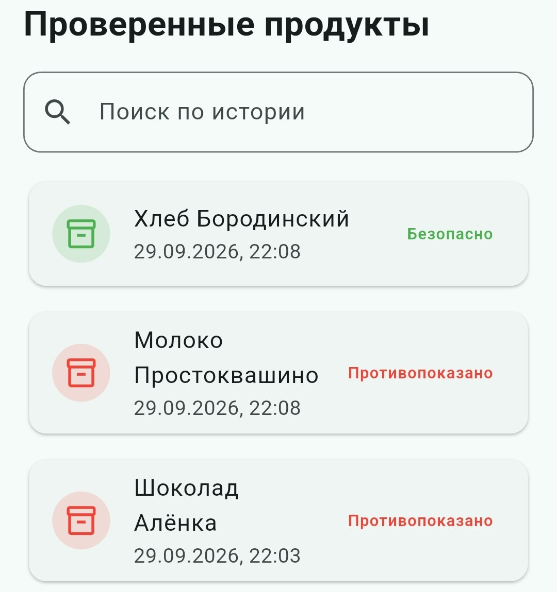

Рисунок 3 – История продуктов с новыми записями и временем проверки
На рисунке 3 показаны проверки, выполненные 29.09.2026. Более старые демонстрационные записи остаются ниже. Таким образом, журнал позволяет отличить новые проверки от ранее добавленных примеров.
Вердикт зависит от текущего списка аллергенов пользователя. Например, после выбора «Лактозы» проверка молока показывает результат «Противопоказано». При отсутствии совпадений с выбранными аллергенами отображается результат «Безопасно».

5. Медицинский реестр и результат проверки

Вспомогательное хранилище Realm содержит справочные сведения об аллергенах и добавках. Для каждого компонента предусмотрены уникальный идентификатор, маркер, описание и степень риска. Основная история проверок в Realm не хранится – для неё используется SQLite.
При открытии продукта приложение показывает его состав и результат сопоставления компонентов с профилем пользователя. Совпавшие аллергены выделяются цветом. Сведения об E-добавках выводятся отдельно.

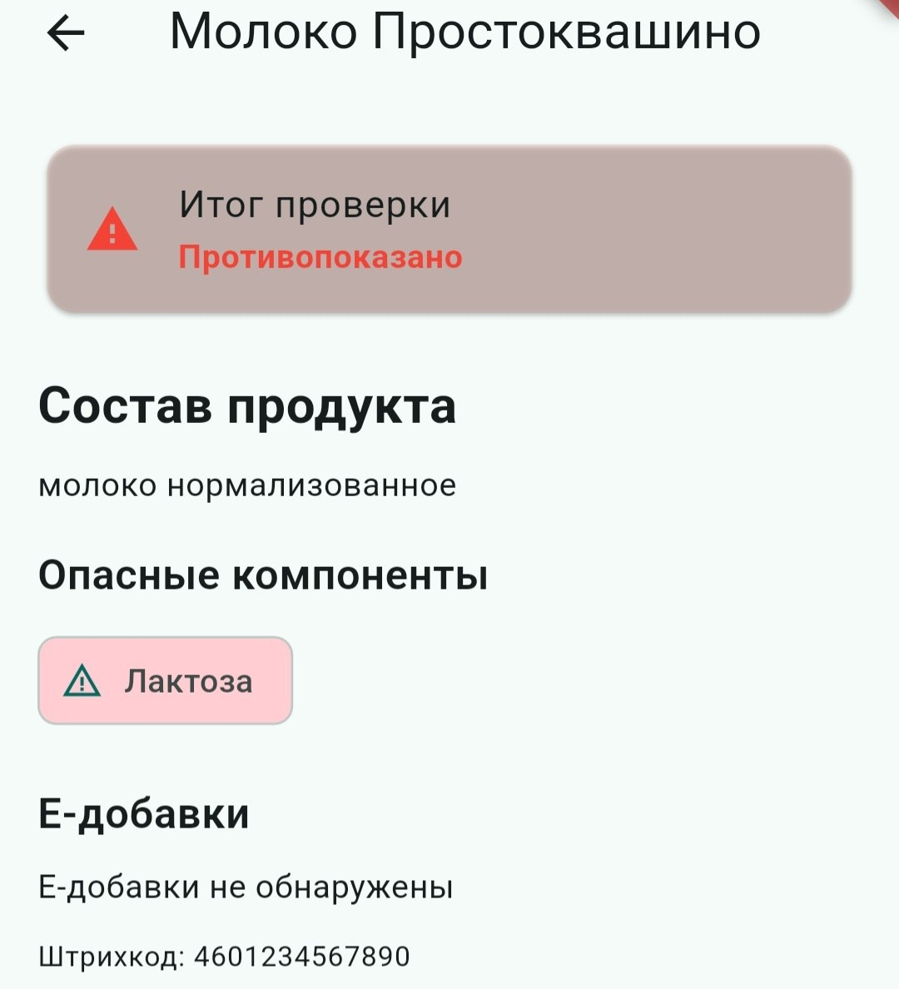

Рисунок 4 – Подробная информация о молоке с обнаруженной лактозой

На рисунке 4 молоко показывает «Противопоказано», поскольку в профиле выбрана «Лактоза». На экране также показаны состав, выделенный компонент, отсутствие E-добавок и штрихкод товара. Если удалить лактозу из профиля, вердикт при просмотре продукта изменится в соответствии с новым выбором.
6. Проверка работы приложения

Работа приложения проверялась на реальном Android-устройстве. Сначала в профиле был изменён список аллергенов. После повторного запуска приложения выбор сохранился. Затем через штрихкод были проверены продукты, и новые записи появились в истории с текущими датой и временем.
Также проверялось, что результат для одного продукта зависит от выбранных аллергенов. При добавлении «Лактозы» молоко было отмечено как противопоказанное. Журнал проверок оставался доступным после закрытия и повторного запуска приложения.
Для проверки кода запускались автоматические тесты. Они охватывают сохранение и восстановление данных профиля и продукта, расчёт вердикта, установку даты проверки и работу основных экранов приложения.
Ссылка на открытый репозиторий:
https://github.com/vladik491/foodcheck.git

Вывод: в третьей лабораторной работе реализовано локальное хранение данных мобильного приложения. Основная база SQLite сохраняет профиль пользователя и журнал проверок продуктов. Вспомогательная база Realm содержит медицинский справочник компонентов.
Пользователь может менять список критических аллергенов, а приложение учитывает его при выводе вердикта. Новые проверки записываются с текущими датой и временем. Сохранение данных и работа приложения проверены на реальном Android-устройстве.

ПРИЛОЖЕНИЕ А
(обязательное)
Листинг программ

«lib/main.dart»
import 'package:flutter/material.dart';

import 'app.dart';

export 'app.dart';

void main() {
runApp(const FoodCheckApp());
}

«lib/app.dart»
import 'package:flutter/material.dart';

import 'screens/history_screen.dart';

class FoodCheckApp extends StatelessWidget {
const FoodCheckApp({super.key});

@override
Widget build(BuildContext context) {
return MaterialApp(
title: 'Проверка продуктов',
theme: ThemeData(
colorScheme: ColorScheme.fromSeed(seedColor: Colors.teal),
useMaterial3: true,
),
home: const HistoryScreen(),
);
}
}

«lib/models/product.dart»
class Additive {
const Additive({
required this.code,
required this.name,
required this.description,
});

final String code;
final String name;
final String description;

String get title => '$code - $name';
}

class CheckedProduct {
const CheckedProduct({
required this.name,
required this.date,
required this.verdict,
required this.isSafe,
required this.barcode,
required this.composition,
required this.dangerousComponents,
required this.additives,
});

final String name;
final String date;
final String verdict;
final bool isSafe;
final String barcode;
final String composition;
final List<String> dangerousComponents;
final List<Additive> additives;
}

«lib/data/products.dart»
import '../models/product.dart';

const products = [
CheckedProduct(
name: 'Молоко Простоквашино',
date: 'Сегодня, 10:25',
verdict: 'Безопасно',
isSafe: true,
barcode: '4601234567890',
composition: 'молоко нормализованное',
dangerousComponents: ['Лактоза'],
additives: [],
),
CheckedProduct(
name: 'Йогурт Активиа',
date: '12 марта, 09:15',
verdict: 'Безопасно',
isSafe: true,
barcode: '4601234567892',
composition: 'молоко, закваска, сахар, фруктовый наполнитель',
dangerousComponents: ['Лактоза'],
additives: [
Additive(
code: 'E440',
name: 'пектин',
description: 'загуститель растительного происхождения',
),
],
),
CheckedProduct(
name: 'Шоколад Алёнка',
date: 'Вчера, 18:40',
verdict: 'Противопоказано',
isSafe: false,
barcode: '4601234567891',
composition: 'сахар, какао-масло, сухое молоко, орехи',
dangerousComponents: ['Лактоза', 'Орехи'],
additives: [
Additive(
code: 'E322',
name: 'лецитин',
description: 'эмульгатор для смешивания компонентов продукта',
),
],
),
CheckedProduct(
name: 'Сок яблочный',
date: '8 марта, 13:05',
verdict: 'Безопасно',
isSafe: true,
barcode: '4601234567894',
composition: 'яблочный сок, вода',
dangerousComponents: [],
additives: [
Additive(
code: 'E300',
name: 'аскорбиновая кислота',
description: 'антиоксидант, известный как витамин C',
),
],
),
CheckedProduct(
name: 'Хлеб Бородинский',
date: '10 марта, 16:20',
verdict: 'Противопоказано',
isSafe: false,
barcode: '4601234567893',
composition: 'мука ржаная, мука пшеничная, вода, солод',
dangerousComponents: ['Глютен'],
additives: [
Additive(
code: 'E282',
name: 'пропионат кальция',
description: 'консервант для сохранения свежести хлеба',
),
],
),
CheckedProduct(
name: 'Чипсы картофельные',
date: '5 марта, 20:10',
verdict: 'Противопоказано',
isSafe: false,
barcode: '4601234567895',
composition: 'картофель, растительное масло, соль, ароматизатор (пшеница)',
dangerousComponents: ['Глютен'],
additives: [
Additive(
code: 'E621',
name: 'глутамат натрия',
description: 'усилитель вкуса и аромата',
),
Additive(
code: 'E627',
name: 'гуанилат натрия',
description: 'усилитель вкуса',
),
],
),
CheckedProduct(
name: 'Творог Простоквашино',
date: '3 марта, 11:40',
verdict: 'Безопасно',
isSafe: true,
barcode: '4601234567896',
composition: 'молоко, закваска',
dangerousComponents: ['Лактоза'],
additives: [],
),
CheckedProduct(
name: 'Каша гречневая',
date: '1 марта, 08:30',
verdict: 'Безопасно',
isSafe: true,
barcode: '4601234567897',
composition: 'крупа гречневая, вода, соль',
dangerousComponents: ['Лактоза'],
additives: [],
),
CheckedProduct(
name: 'Батон нарезной',
date: '27 февраля, 17:15',
verdict: 'Противопоказано',
isSafe: false,
barcode: '4601234567898',
composition: 'мука пшеничная, вода, дрожжи, сахар, соль',
dangerousComponents: ['Глютен'],
additives: [
Additive(
code: 'E282',
name: 'пропионат кальция',
description: 'консервант для сохранения свежести хлеба',
),
],
),
CheckedProduct(
name: 'Кефир Домик в деревне',
date: '25 февраля, 19:05',
verdict: 'Безопасно',
isSafe: true,
barcode: '4601234567899',
composition: 'молоко, закваска',
dangerousComponents: [],
additives: [
Additive(
code: 'E202',
name: 'сорбат калия',
description: 'консервант для сохранения продукта',
),
],
),
];

CheckedProduct? productByBarcode(String barcode) {
for (final product in products) {
if (product.barcode == barcode) {
return product;
}
}
return null;
}

«lib/screens/history_screen.dart»
import 'package:flutter/material.dart';

import '../data/products.dart';
import '../models/product.dart';
import '../services/product_check.dart';
import '../storage/app_storage.dart';
import '../widgets/product_card.dart';
import 'barcode_scan_screen.dart';
import 'product_detail_screen.dart';
import 'profile_screen.dart';

class HistoryScreen extends StatefulWidget {
const HistoryScreen({super.key});

@override
State<HistoryScreen> createState() => _HistoryScreenState();
}

class _HistoryScreenState extends State<HistoryScreen> {
String searchText = '';
List<CheckedProduct> checkedProducts = List.of(products);

@override
void initState() {
super.initState();
AppStorage.instance.initialize().then((_) {
if (!mounted) return;
setState(() {
checkedProducts = List.of(AppStorage.instance.checkedProducts);
});
});
}

void openProduct(CheckedProduct product) {
Navigator.of(context).push(
MaterialPageRoute<void>(
builder: (context) => ProductDetailScreen(
product: checkProduct(product, AppStorage.instance.profile.allergens),
),
),
);
}

void refreshHistory() {
if (!mounted) return;
setState(() {
checkedProducts = List.of(AppStorage.instance.checkedProducts);
});
}

@override
Widget build(BuildContext context) {
final visibleProducts = checkedProducts
.map(
(product) =>
checkProduct(product, AppStorage.instance.profile.allergens),
)
.where(
(product) =>
product.name.toLowerCase().contains(searchText.toLowerCase()),
)
.toList();

return Scaffold(
appBar: AppBar(
title: const Text('История проверок'),
actions: [
IconButton(
key: const Key('scannerButton'),
tooltip: 'Сканировать штрихкод',
onPressed: () async {
await Navigator.of(context).push(
MaterialPageRoute<void>(
builder: (context) =>
const BarcodeScanScreen(items: products),
),
);
refreshHistory();
},
icon: const Icon(Icons.qr_code_scanner),
),
IconButton(
key: const Key('profileButton'),
tooltip: 'Профиль',
onPressed: () async {
await Navigator.of(context).push(
MaterialPageRoute<void>(
builder: (context) => const ProfileScreen(),
),
);
refreshHistory();
},
icon: const Icon(Icons.person_outline),
),
],
),
body: Padding(
padding: const EdgeInsets.all(16),
child: Column(
crossAxisAlignment: CrossAxisAlignment.start,
children: [
const Text(
'Проверенные продукты',
style: TextStyle(fontSize: 24, fontWeight: FontWeight.bold),
),
const SizedBox(height: 16),
TextField(
key: const Key('historySearchField'),
onChanged: (value) => setState(() => searchText = value),
decoration: InputDecoration(
hintText: 'Поиск по истории',
prefixIcon: const Icon(Icons.search),
border: OutlineInputBorder(
borderRadius: BorderRadius.circular(12),
),
),
),
const SizedBox(height: 16),
Expanded(
child: visibleProducts.isEmpty
? const Center(child: Text('Ничего не найдено'))
: ListView.separated(
itemCount: visibleProducts.length,
separatorBuilder: (context, index) =>
const SizedBox(height: 10),
itemBuilder: (context, index) {
final product = visibleProducts[index];
return ProductCard(
product: product,
onTap: () => openProduct(product),
);
},
),
),
],
),
),
);
}
}

«lib/screens/profile_screen.dart»
import 'package:flutter/material.dart';

import '../storage/app_storage.dart';
import '../storage/storage_models.dart';

class ProfileScreen extends StatefulWidget {
const ProfileScreen({super.key});

@override
State<ProfileScreen> createState() => _ProfileScreenState();
}

class _ProfileScreenState extends State<ProfileScreen> {
ProfileData profile = AppStorage.instance.profile;

@override
void initState() {
super.initState();
AppStorage.instance.initialize().then((_) {
if (!mounted) return;
setState(() => profile = AppStorage.instance.profile);
});
}

Future<void> saveAllergens(List<String> allergens) async {
final updated = ProfileData(
name: profile.name,
group: profile.group,
allergens: allergens,
);
setState(() => profile = updated);
await AppStorage.instance.saveProfile(updated);
}

Future<void> addAllergen() async {
final options = AppStorage.instance.availableAllergens
.where((item) => !profile.allergens.contains(item))
.toList();
final selected = await showDialog<String>(
context: context,
builder: (context) => SimpleDialog(
title: const Text('Выбери аллерген'),
children: options
.map(
(item) => SimpleDialogOption(
onPressed: () => Navigator.pop(context, item),
child: Text(item),
),
)
.toList(),
),
);
if (selected != null) {
await saveAllergens([...profile.allergens, selected]);
}
}

@override
Widget build(BuildContext context) {
return Scaffold(
appBar: AppBar(title: const Text('Профиль')),
body: ListView(
padding: const EdgeInsets.all(16),
children: [
ListTile(
contentPadding: EdgeInsets.zero,
leading: CircleAvatar(child: Icon(Icons.person_outline)),
title: Text(profile.name),
subtitle: Text('Группа ${profile.group}'),
),
const SizedBox(height: 16),
const Text(
'Критические аллергены',
style: TextStyle(fontSize: 22, fontWeight: FontWeight.bold),
),
const SizedBox(height: 8),
const Text('Эти компоненты будут отмечаться при проверке продукта.'),
const SizedBox(height: 16),
Wrap(
spacing: 8,
runSpacing: 8,
children: profile.allergens
.map(
(allergen) => InputChip(
key: Key('removeAllergen_$allergen'),
label: Text(allergen),
deleteIcon: Icon(
Icons.close,
key: Key('deleteAllergen_$allergen'),
),
onDeleted: () => saveAllergens(
profile.allergens
.where((item) => item != allergen)
.toList(),
),
),
)
.toList(),
),
const SizedBox(height: 12),
Align(
alignment: Alignment.centerLeft,
child: OutlinedButton.icon(
onPressed:
profile.allergens.length <
AppStorage.instance.availableAllergens.length
? addAllergen
: null,
icon: const Icon(Icons.add),
label: const Text('Добавить аллерген'),
),
),
],
),
);
}
}

«lib/screens/product_detail_screen.dart»
import 'package:flutter/material.dart';

import '../models/product.dart';
import '../services/product_check.dart';
import '../storage/app_storage.dart';

class ProductDetailScreen extends StatelessWidget {
const ProductDetailScreen({required this.product, super.key});

final CheckedProduct product;

@override
Widget build(BuildContext context) {
final verdictColor = product.isSafe ? Colors.green : Colors.red;
final dangerousComponents = matchingAllergens(
product,
AppStorage.instance.profile.allergens,
);

return Scaffold(
appBar: AppBar(title: Text(product.name)),
body: ListView(
padding: const EdgeInsets.all(16),
children: [
Card(
color: verdictColor.withValues(alpha: 0.12),
child: ListTile(
leading: Icon(
product.isSafe ? Icons.check_circle : Icons.warning,
color: verdictColor,
),
title: const Text('Итог проверки'),
subtitle: Text(
product.verdict,
style: TextStyle(
color: verdictColor,
fontWeight: FontWeight.bold,
),
),
),
),
const SizedBox(height: 20),
const Text(
'Состав продукта',
style: TextStyle(fontSize: 22, fontWeight: FontWeight.bold),
),
const SizedBox(height: 8),
Text(product.composition),
if (dangerousComponents.isNotEmpty) ...[
const SizedBox(height: 16),
const Text(
'Опасные компоненты',
style: TextStyle(fontSize: 18, fontWeight: FontWeight.w600),
),
const SizedBox(height: 8),
Wrap(
spacing: 8,
runSpacing: 8,
children: dangerousComponents
.map(
(component) => Chip(
avatar: const Icon(Icons.warning_amber, size: 18),
backgroundColor: Colors.red.shade100,
label: Text(component),
),
)
.toList(),
),
],
const SizedBox(height: 20),
const Text(
'E-добавки',
style: TextStyle(fontSize: 18, fontWeight: FontWeight.w600),
),
const SizedBox(height: 8),
if (product.additives.isEmpty)
const Text('E-добавки не обнаружены')
else
...product.additives.map(
(additive) => ListTile(
contentPadding: EdgeInsets.zero,
leading: const Icon(Icons.info_outline),
title: Text(additive.title),
subtitle: Text(additive.description),
),
),
const SizedBox(height: 12),
Text(
'Штрихкод: ${product.barcode}',
style: Theme.of(context).textTheme.bodySmall,
),
],
),
);
}
}

«lib/screens/barcode_scan_screen.dart»
import 'package:flutter/material.dart';

import '../data/products.dart';
import '../models/product.dart';
import '../storage/app_storage.dart';
import '../widgets/barcode_mock_card.dart';
import 'barcode_preview_screen.dart';
import 'camera_scan_screen.dart';
import 'product_detail_screen.dart';

class BarcodeScanScreen extends StatelessWidget {
const BarcodeScanScreen({required this.items, super.key});

final List<CheckedProduct> items;

Future<void> scanWithCamera(BuildContext context) async {
final barcode = await Navigator.of(context).push<String>(
MaterialPageRoute(builder: (context) => const CameraScanScreen()),
);
if (barcode != null && context.mounted) {
openBarcode(context, barcode);
}
}

Future<void> openBarcode(BuildContext context, String barcode) async {
final product = productByBarcode(barcode);
if (product == null) {
ScaffoldMessenger.of(context).showSnackBar(
const SnackBar(content: Text('Товар с таким штрихкодом не найден')),
);
return;
}

final checked = await AppStorage.instance.recordCheck(product);
if (!context.mounted) return;
Navigator.of(context).push(
MaterialPageRoute<void>(
builder: (context) => ProductDetailScreen(product: checked),
),
);
}

@override
Widget build(BuildContext context) {
return Scaffold(
appBar: AppBar(title: const Text('Сканирование штрихкода')),
body: ListView(
padding: const EdgeInsets.all(16),
children: [
FilledButton.icon(
onPressed: () => scanWithCamera(context),
icon: const Icon(Icons.camera_alt_outlined),
label: const Text('Сканировать камерой'),
),
const SizedBox(height: 20),
const Text(
'Демонстрационные штрихкоды',
style: TextStyle(fontSize: 22, fontWeight: FontWeight.bold),
),
const SizedBox(height: 8),
const Text(
'На эмуляторе можно выбрать штрихкод из списка. На телефоне его можно считать камерой с экрана другого устройства.',
),
const SizedBox(height: 16),
...items.map(
(product) => BarcodeMockCard(
product: product,
onTap: () => openBarcode(context, product.barcode),
onPreview: () => Navigator.of(context).push(
MaterialPageRoute<void>(
builder: (context) => BarcodePreviewScreen(product: product),
),
),
),
),
],
),
);
}
}

«lib/screens/barcode_preview_screen.dart»
import 'package:barcode_widget/barcode_widget.dart';
import 'package:flutter/material.dart';

import '../models/product.dart';

class BarcodePreviewScreen extends StatelessWidget {
const BarcodePreviewScreen({required this.product, super.key});

final CheckedProduct product;

@override
Widget build(BuildContext context) {
return Scaffold(
appBar: AppBar(title: const Text('Штрихкод товара')),
body: Padding(
padding: const EdgeInsets.all(20),
child: Column(
crossAxisAlignment: CrossAxisAlignment.start,
children: [
Text(
product.name,
style: const TextStyle(fontSize: 22, fontWeight: FontWeight.bold),
),
const SizedBox(height: 16),
const Text('Наведите камеру другого телефона на этот экран.'),
const SizedBox(height: 24),
Card(
child: Padding(
padding: const EdgeInsets.all(24),
child: BarcodeWidget(
barcode: Barcode.code128(),
data: product.barcode,
height: 180,
drawText: true,
),
),
),
],
),
),
);
}
}

«lib/screens/camera_scan_screen.dart»
import 'package:flutter/material.dart';
import 'package:mobile_scanner/mobile_scanner.dart';

class CameraScanScreen extends StatefulWidget {
const CameraScanScreen({super.key});

@override
State<CameraScanScreen> createState() => _CameraScanScreenState();
}

class _CameraScanScreenState extends State<CameraScanScreen> {
bool foundBarcode = false;

void onDetect(BarcodeCapture capture) {
if (foundBarcode) return;

for (final barcode in capture.barcodes) {
final value = barcode.rawValue;
if (value == null || value.isEmpty) continue;

foundBarcode = true;
Navigator.of(context).pop(value);
return;
}
}

@override
Widget build(BuildContext context) {
return Scaffold(
appBar: AppBar(title: const Text('Камера')),
body: Column(
children: [
const Padding(
padding: EdgeInsets.all(16),
child: Text('Наведите камеру на штрихкод товара'),
),
Expanded(child: MobileScanner(onDetect: onDetect)),
],
),
);
}
}

«lib/widgets/product_card.dart»
import 'package:flutter/material.dart';

import '../models/product.dart';

class ProductCard extends StatelessWidget {
const ProductCard({required this.product, required this.onTap, super.key});

final CheckedProduct product;
final VoidCallback onTap;

@override
Widget build(BuildContext context) {
final color = product.isSafe ? Colors.green : Colors.red;

return Card(
child: ListTile(
onTap: onTap,
leading: CircleAvatar(
backgroundColor: color.withValues(alpha: 0.15),
foregroundColor: color,
child: const Icon(Icons.inventory_2_outlined),
),
title: Text(product.name),
subtitle: Text(product.date),
trailing: Text(
product.verdict,
style: TextStyle(color: color, fontWeight: FontWeight.w600),
),
),
);
}
}

«lib/widgets/barcode_mock_card.dart»
import 'package:barcode_widget/barcode_widget.dart';
import 'package:flutter/material.dart';

import '../models/product.dart';

class BarcodeMockCard extends StatelessWidget {
const BarcodeMockCard({
required this.product,
required this.onTap,
required this.onPreview,
super.key,
});

final CheckedProduct product;
final VoidCallback onTap;
final VoidCallback onPreview;

@override
Widget build(BuildContext context) {
return Card(
margin: const EdgeInsets.only(bottom: 12),
child: InkWell(
onTap: onTap,
borderRadius: BorderRadius.circular(12),
child: Padding(
padding: const EdgeInsets.all(12),
child: Column(
crossAxisAlignment: CrossAxisAlignment.start,
children: [
Text(
product.name,
style: const TextStyle(fontWeight: FontWeight.w600),
),
const SizedBox(height: 10),
SizedBox(
key: Key('mockBarcode_${product.barcode}'),
height: 72,
width: double.infinity,
child: BarcodeWidget(
barcode: Barcode.code128(),
data: product.barcode,
drawText: false,
),
),
const SizedBox(height: 6),
Text(
product.barcode,
style: Theme.of(context).textTheme.bodySmall,
),
Align(
alignment: Alignment.centerRight,
child: TextButton.icon(
key: Key('showBarcode_${product.barcode}'),
onPressed: onPreview,
icon: const Icon(Icons.zoom_in),
label: const Text('Показать крупно'),
),
),
],
),
),
),
);
}
}

«lib/services/product_check.dart»
import '../models/product.dart';

List<String> matchingAllergens(
CheckedProduct product,
List<String> selectedAllergens,
) {
return product.dangerousComponents.where(selectedAllergens.contains).toList();
}

CheckedProduct checkProduct(
CheckedProduct product,
List<String> selectedAllergens, {
DateTime? checkedAt,
}) {
final isSafe = matchingAllergens(product, selectedAllergens).isEmpty;
final time = checkedAt;
final date = time == null
? product.date
: '${time.day.toString().padLeft(2, '0')}.'
'${time.month.toString().padLeft(2, '0')}.'
'${time.year}, '
'${time.hour.toString().padLeft(2, '0')}:'
'${time.minute.toString().padLeft(2, '0')}';

return CheckedProduct(
name: product.name,
date: date,
verdict: isSafe ? 'Безопасно' : 'Противопоказано',
isSafe: isSafe,
barcode: product.barcode,
composition: product.composition,
dangerousComponents: product.dangerousComponents,
additives: product.additives,
);
}

«lib/storage/app_storage.dart»
import '../data/products.dart';
import '../models/product.dart';
import '../services/product_check.dart';
import 'local_database.dart';
import 'medical_registry.dart';
import 'storage_models.dart';

class AppStorage {
AppStorage._();

static final instance = AppStorage._();

static const defaultProfile = ProfileData(
name: 'Калинин В.М.',
group: 'ИТИ-41',
allergens: ['Орехи', 'Лактоза', 'Глютен'],
);

List<CheckedProduct> checkedProducts = List.of(products);
ProfileData profile = defaultProfile;

LocalDatabase? _database;
MedicalRegistry? _registry;
Future<void>? _initialization;

Future<void> initialize() {
return _initialization ??= _loadData();
}

Future<void> _loadData() async {
try {
_database = LocalDatabase();
final savedProducts = await _database!.readProducts();
if (savedProducts.isEmpty) {
await _database!.saveProducts(products);
} else {
checkedProducts = savedProducts;
}

final savedProfile = await _database!.readProfile();
if (savedProfile == null) {
await _database!.saveProfile(profile);
} else {
profile = savedProfile;
}
} catch (_) {
checkedProducts = List.of(products);
}

try {
_registry = MedicalRegistry()..open();
} catch (_) {
_registry = null;
}
}

MedicalRegistry? get medicalRegistry => _registry;

List<String> get availableAllergens {
final fromRegistry = _registry?.components
.where((item) => !item.marker.startsWith('E'))
.map((item) => item.marker)
.toList();
return fromRegistry == null || fromRegistry.isEmpty
? ['Орехи', 'Лактоза', 'Глютен']
: fromRegistry;
}

Future<CheckedProduct> recordCheck(CheckedProduct product) async {
await initialize();
final checked = checkProduct(
product,
profile.allergens,
checkedAt: DateTime.now(),
);
checkedProducts.insert(0, checked);
try {
await _database?.insertProduct(checked);
} catch (_) {}
return checked;
}

Future<void> saveProfile(ProfileData value) async {
profile = value;
try {
await _database?.saveProfile(value);
} catch (_) {}
}

Future<void> resetForTesting() async {
await _database?.close();
_database = null;
_registry?.close();
_registry = null;
_initialization = Future.value();
checkedProducts = List.of(products);
profile = defaultProfile;
}
}

«lib/storage/local_database.dart»
import 'package:path/path.dart';
import 'package:sqflite/sqflite.dart';

import '../models/product.dart';
import 'storage_models.dart';

class LocalDatabase {
Database? _database;

Future<Database> open() async {
if (_database != null) return _database!;

final databasePath = join(await getDatabasesPath(), 'foodcheck.db');
_database = await openDatabase(
databasePath,
version: 2,
onCreate: (database, version) async {
await database.execute('''
CREATE TABLE profile (
id INTEGER PRIMARY KEY,
name TEXT NOT NULL,
group_name TEXT NOT NULL,
allergens TEXT NOT NULL
)
''');
await _createHistoryTable(database);
},
onUpgrade: (database, oldVersion, newVersion) async {
if (oldVersion < 2) {
await database.execute(
'ALTER TABLE checked_products RENAME TO old_checked_products',
);
await _createHistoryTable(database);
await database.execute('''
INSERT INTO checked_products
(name, checked_at, verdict, is_safe, barcode, composition,
dangerous_components, additives)
SELECT name, checked_at, verdict, is_safe, barcode, composition,
dangerous_components, additives
FROM old_checked_products
ORDER BY id DESC
''');
await database.execute('DROP TABLE old_checked_products');
}
},
);
return _database!;
}

Future<List<CheckedProduct>> readProducts() async {
final database = await open();
final rows = await database.query('checked_products', orderBy: 'id DESC');
return rows
.map(ProductRecord.fromMap)
.map((record) => record.product)
.toList();
}

Future<void> saveProducts(List<CheckedProduct> values) async {
final database = await open();
await database.transaction((transaction) async {
for (final product in values.reversed) {
await transaction.insert(
'checked_products',
ProductRecord(product).toMap(),
);
}
});
}

Future<void> insertProduct(CheckedProduct product) async {
final database = await open();
await database.insert('checked_products', ProductRecord(product).toMap());
}

Future<void> _createHistoryTable(Database database) async {
await database.execute('''
CREATE TABLE checked_products (
id INTEGER PRIMARY KEY AUTOINCREMENT,
name TEXT NOT NULL,
checked_at TEXT NOT NULL,
verdict TEXT NOT NULL,
is_safe INTEGER NOT NULL,
barcode TEXT NOT NULL,
composition TEXT NOT NULL,
dangerous_components TEXT NOT NULL,
additives TEXT NOT NULL
)
''');
}

Future<ProfileData?> readProfile() async {
final database = await open();
final rows = await database.query(
'profile',
where: 'id = ?',
whereArgs: [1],
limit: 1,
);
if (rows.isEmpty) return null;
return ProfileData.fromMap(rows.first);
}

Future<void> saveProfile(ProfileData profile) async {
final database = await open();
await database.insert(
'profile',
profile.toMap(),
conflictAlgorithm: ConflictAlgorithm.replace,
);
}

Future<void> close() async {
await _database?.close();
_database = null;
}
}

«lib/storage/medical_registry.dart»
import 'package:realm/realm.dart';

part 'medical_registry.realm.dart';

@RealmModel()
class _HarmfulComponent {
@PrimaryKey()
late String id;

late String marker;
late String description;
late String risk;
}

class MedicalRegistry {
Realm? _realm;

void open() {
if (_realm != null) return;

final configuration = Configuration.local([HarmfulComponent.schema]);
_realm = Realm(configuration);
if (_realm!.all<HarmfulComponent>().isEmpty) {
_realm!.write(() {
for (final item in defaultComponents) {
_realm!.add(item);
}
});
}
}

List<HarmfulComponent> get components =>
_realm?.all<HarmfulComponent>().toList() ?? [];

void close() {
_realm?.close();
_realm = null;
}
}

final defaultComponents = [
HarmfulComponent(
'E322',
'E322',
'Лецитин, эмульгатор для смешивания компонентов продукта',
'Средний',
),
HarmfulComponent(
'lactose',
'Лактоза',
'Молочный сахар, который может вызывать реакцию при непереносимости',
'Высокий',
),
HarmfulComponent(
'nuts',
'Орехи',
'Распространённый пищевой аллерген',
'Высокий',
),
HarmfulComponent(
'gluten',
'Глютен',
'Белок злаковых культур, важный для контроля при непереносимости',
'Высокий',
),
];

«lib/storage/medical_registry.realm.dart»
// dart format width=80
// GENERATED CODE - DO NOT MODIFY BY HAND

part of 'medical_registry.dart';

// **************************************************************************
// RealmObjectGenerator
// **************************************************************************

// coverage:ignore-file
// ignore_for_file: type=lint
class HarmfulComponent extends _HarmfulComponent
with RealmEntity, RealmObjectBase, RealmObject {
HarmfulComponent(String id, String marker, String description, String risk) {
RealmObjectBase.set(this, 'id', id);
RealmObjectBase.set(this, 'marker', marker);
RealmObjectBase.set(this, 'description', description);
RealmObjectBase.set(this, 'risk', risk);
}

HarmfulComponent._();

@override
String get id => RealmObjectBase.get<String>(this, 'id') as String;
@override
set id(String value) => RealmObjectBase.set(this, 'id', value);

@override
String get marker => RealmObjectBase.get<String>(this, 'marker') as String;
@override
set marker(String value) => RealmObjectBase.set(this, 'marker', value);

@override
String get description =>
RealmObjectBase.get<String>(this, 'description') as String;
@override
set description(String value) =>
RealmObjectBase.set(this, 'description', value);

@override
String get risk => RealmObjectBase.get<String>(this, 'risk') as String;
@override
set risk(String value) => RealmObjectBase.set(this, 'risk', value);

@override
Stream<RealmObjectChanges<HarmfulComponent>> get changes =>
RealmObjectBase.getChanges<HarmfulComponent>(this);

@override
Stream<RealmObjectChanges<HarmfulComponent>> changesFor([
List<String>? keyPaths,
]) => RealmObjectBase.getChangesFor<HarmfulComponent>(this, keyPaths);

@override
HarmfulComponent freeze() =>
RealmObjectBase.freezeObject<HarmfulComponent>(this);

EJsonValue toEJson() {
return <String, dynamic>{
'id': id.toEJson(),
'marker': marker.toEJson(),
'description': description.toEJson(),
'risk': risk.toEJson(),
};
}

static EJsonValue _toEJson(HarmfulComponent value) => value.toEJson();
static HarmfulComponent _fromEJson(EJsonValue ejson) {
if (ejson is! Map<String, dynamic>) return raiseInvalidEJson(ejson);
return switch (ejson) {
{
'id': EJsonValue id,
'marker': EJsonValue marker,
'description': EJsonValue description,
'risk': EJsonValue risk,
} =>
HarmfulComponent(
fromEJson(id),
fromEJson(marker),
fromEJson(description),
fromEJson(risk),
),
_ => raiseInvalidEJson(ejson),
};
}

static final schema = () {
RealmObjectBase.registerFactory(HarmfulComponent._);
register(_toEJson, _fromEJson);
return const SchemaObject(
ObjectType.realmObject,
HarmfulComponent,
'HarmfulComponent',
[
SchemaProperty('id', RealmPropertyType.string, primaryKey: true),
SchemaProperty('marker', RealmPropertyType.string),
SchemaProperty('description', RealmPropertyType.string),
SchemaProperty('risk', RealmPropertyType.string),
],
);
}();

@override
SchemaObject get objectSchema => RealmObjectBase.getSchema(this) ?? schema;
}

«lib/storage/storage_models.dart»
import 'dart:convert';

import '../models/product.dart';

class ProfileData {
const ProfileData({
required this.name,
required this.group,
required this.allergens,
});

final String name;
final String group;
final List<String> allergens;

factory ProfileData.fromMap(Map<String, Object?> map) {
return ProfileData(
name: map['name'] as String? ?? 'Калинин В.М.',
group: map['group_name'] as String? ?? 'ИТИ-41',
allergens: decodeStringList(map['allergens'] as String?),
);
}

Map<String, Object?> toMap() {
return {
'id': 1,
'name': name,
'group_name': group,
'allergens': jsonEncode(allergens),
};
}
}

class ProductRecord {
const ProductRecord(this.product);

final CheckedProduct product;

factory ProductRecord.fromMap(Map<String, Object?> map) {
final additives = (jsonDecode(map['additives'] as String) as List)
.map(
(item) => Additive(
code: item['code'] as String,
name: item['name'] as String,
description: item['description'] as String,
),
)
.toList();

return ProductRecord(
CheckedProduct(
name: map['name'] as String,
date: map['checked_at'] as String,
verdict: map['verdict'] as String,
isSafe: (map['is_safe'] as int) == 1,
barcode: map['barcode'] as String,
composition: map['composition'] as String,
dangerousComponents: decodeStringList(
map['dangerous_components'] as String?,
),
additives: additives,
),
);
}

Map<String, Object?> toMap() {
return {
'name': product.name,
'checked_at': product.date,
'verdict': product.verdict,
'is_safe': product.isSafe ? 1 : 0,
'barcode': product.barcode,
'composition': product.composition,
'dangerous_components': jsonEncode(product.dangerousComponents),
'additives': jsonEncode(
product.additives
.map(
(item) => {
'code': item.code,
'name': item.name,
'description': item.description,
},
)
.toList(),
),
};
}
}

List<String> decodeStringList(String? value) {
if (value == null || value.isEmpty) return [];
return (jsonDecode(value) as List).cast<String>();
}

«test/widget_test.dart»
import 'package:flutter/material.dart';
import 'package:flutter_test/flutter_test.dart';
import 'package:foodcheck/main.dart';
import 'package:foodcheck/storage/app_storage.dart';

void main() {
setUp(() async {
await AppStorage.instance.resetForTesting();
});

testWidgets('поиск фильтрует историю проверок', (tester) async {
await tester.pumpWidget(const FoodCheckApp());

expect(find.text('Молоко Простоквашино'), findsOneWidget);
expect(find.text('Шоколад Алёнка'), findsOneWidget);

await tester.enterText(
find.byKey(const Key('historySearchField')),
'шоколад',
);
await tester.pump();

expect(find.text('Шоколад Алёнка'), findsOneWidget);
expect(find.text('Молоко Простоквашино'), findsNothing);
});

testWidgets('кнопка профиля открывает экран профиля', (tester) async {
await tester.pumpWidget(const FoodCheckApp());

await tester.tap(find.byKey(const Key('profileButton')));
await tester.pumpAndSettle();

expect(find.text('Профиль'), findsOneWidget);
expect(find.text('Критические аллергены'), findsOneWidget);
expect(find.text('Орехи'), findsOneWidget);
});

testWidgets('нажатие на продукт открывает подробную информацию', (
tester,
) async {
await tester.pumpWidget(const FoodCheckApp());

await tester.tap(find.text('Шоколад Алёнка'));
await tester.pumpAndSettle();

expect(find.text('Состав продукта'), findsOneWidget);
expect(find.text('Итог проверки'), findsOneWidget);
expect(find.text('E322 - лецитин'), findsOneWidget);
expect(find.text('Орехи'), findsOneWidget);
});

testWidgets('расширенная история прокручивается до новых продуктов', (
tester,
) async {
await tester.pumpWidget(const FoodCheckApp());

expect(find.text('Кефир Домик в деревне'), findsNothing);

await tester.drag(find.byType(ListView), const Offset(0, -700));
await tester.pump();

expect(find.text('Кефир Домик в деревне'), findsOneWidget);
});

testWidgets('кнопка открывает экран выбора штрихкода', (tester) async {
await tester.pumpWidget(const FoodCheckApp());

await tester.tap(find.byKey(const Key('scannerButton')));
await tester.pumpAndSettle();

expect(find.text('Сканирование штрихкода'), findsOneWidget);
expect(find.text('Сканировать камерой'), findsOneWidget);
expect(find.byKey(const Key('mockBarcode_4601234567890')), findsOneWidget);
await tester.drag(find.byType(ListView), const Offset(0, -500));
await tester.pump();
expect(find.byKey(const Key('mockBarcode_4601234567891')), findsOneWidget);
});

testWidgets('кнопка показывает крупный штрихкод для камеры', (tester) async {
await tester.pumpWidget(const FoodCheckApp());

await tester.tap(find.byKey(const Key('scannerButton')));
await tester.pumpAndSettle();
await tester.tap(find.byKey(const Key('showBarcode_4601234567890')));
await tester.pumpAndSettle();

expect(find.text('Штрихкод товара'), findsOneWidget);
expect(find.text('Молоко Простоквашино'), findsOneWidget);
expect(
find.text('Наведите камеру другого телефона на этот экран.'),
findsOneWidget,
);
});

testWidgets('товар из истории доступен в списке штрихкодов', (tester) async {
await tester.pumpWidget(const FoodCheckApp());

await tester.tap(find.byKey(const Key('scannerButton')));
await tester.pumpAndSettle();
await tester.scrollUntilVisible(
find.byKey(const Key('mockBarcode_4601234567899')),
500,
);

expect(find.byKey(const Key('mockBarcode_4601234567899')), findsOneWidget);
});
}

«test/storage_test.dart»
import 'package:flutter_test/flutter_test.dart';
import 'package:foodcheck/data/products.dart';
import 'package:foodcheck/storage/storage_models.dart';

void main() {
test('история проверки сохраняется и восстанавливается из записи БД', () {
final source = products[2];
final restored = ProductRecord.fromMap(ProductRecord(source).toMap())
.product;

expect(restored.name, source.name);
expect(restored.barcode, source.barcode);
expect(restored.isSafe, isFalse);
expect(restored.dangerousComponents, contains('Орехи'));
expect(restored.additives.single.code, 'E322');
});

test('профиль сохраняет список критических аллергенов', () {
const source = ProfileData(
name: 'Калинин В.М.',
group: 'ИТИ-41',
allergens: ['Орехи', 'Глютен'],
);

final restored = ProfileData.fromMap(source.toMap());

expect(restored.name, source.name);
expect(restored.group, source.group);
expect(restored.allergens, source.allergens);
});
}

«test/product_check_test.dart»
import 'package:flutter_test/flutter_test.dart';
import 'package:foodcheck/data/products.dart';
import 'package:foodcheck/services/product_check.dart';

void main() {
final chocolate = productByBarcode('4601234567891')!;

test('вердикт зависит от выбранных аллергенов', () {
final safe = checkProduct(chocolate, ['Глютен']);
final dangerous = checkProduct(chocolate, ['Орехи']);

expect(safe.isSafe, isTrue);
expect(safe.verdict, 'Безопасно');
expect(matchingAllergens(safe, ['Глютен']), isEmpty);
expect(dangerous.isSafe, isFalse);
expect(matchingAllergens(dangerous, ['Орехи']), ['Орехи']);
});

test('новая проверка получает текущее время', () {
final checked = checkProduct(chocolate, [
'Орехи',
], checkedAt: DateTime(2026, 9, 29, 14, 7));

expect(checked.date, '29.09.2026, 14:07');
expect(checked.barcode, chocolate.barcode);
});
}

